fashion revolution
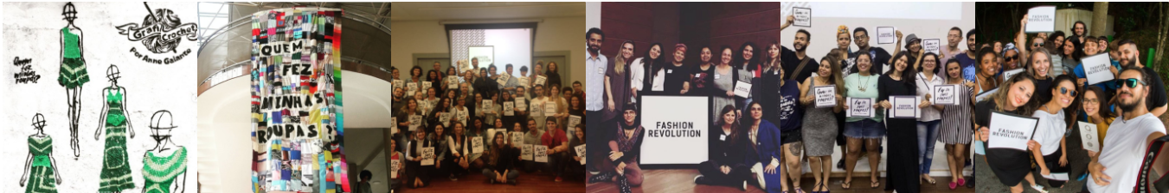
1) Este gráfico apresenta o preço da ação (título) de uma rede de roupas em um país fictício ao longo de um período de 12 meses.
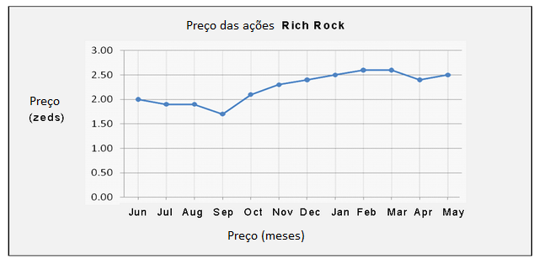
Qual(quais) afirmação(ões) sobre o gráfico (é)são verdadeira(s)? Comprove suas escolhas.
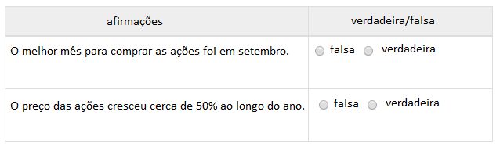

2) Fatura
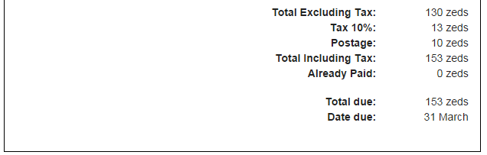
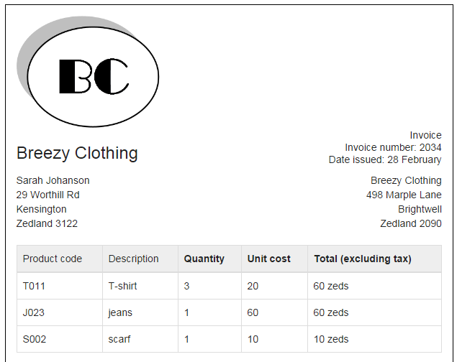

a) Por que esta fatura foi enviada a Sarah?
- Por que Sarah precisa pagar o valor à Breeze Clothing.
- Por que a Breeze Clothing precisa pagar o valor à Sarah.
- Por que Sarah pagou o valor à Breeze Clothing.
- Por que a Breeze Clothig pagou o valor à Sarah.

b) Quanto a Breezy Clothing cobrou de frete (em zeds) para entregar a roupa à Sarah? Calcule o percentual do frete em relação ao valor da compra.

A marca no mundo
Seus produtos são vendidos em mais de 160 países através de mais de 80 subsidiárias e mais de 1.800 lojas próprias. Além da sede mundial, localizada em Herzogenaurach na Alemanha, onde trabalham aproximadamente 2 mil pessoas, seus dois principais centros de desenvolvimento, localizados em Scheinfeld (perto de Nuremberg, também na Alemanha) e Portland (chamado de adidas VILLAGE) nos Estados Unidos, empregam mais de 3 mil pessoas entre designers, engenheiros mecânicos e físicos. No mundo inteiro, a empresa tem mais de 46 mil funcionários e fatura anualmente mais de €13 bilhões. Aproximadamente 67% de seus produtos são produzidos na Ásia (onde concentra 22% da produção na China), 19% na América e 14% na Europa e na África.
3) Em qual país uma indústria de confecções mais provavelmente instalaria sua fábrica de jeans? Explique seu pensamento.

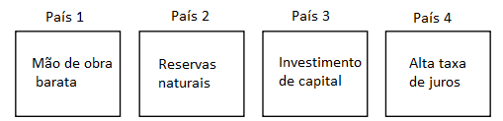

(A) 1
(B) 2
(C) 3
(D) 4

4)
Maiores centros de moda
A | B
Europa | América do Norte
• Londres | •Nova York
• Paris | •Los Angeles

Qual dessas alternativas seria correta para ser adicionada à tabela? Explique como você pensou.
- Buenos Aires na Coluna A
- Sidney na coluna A
- Madri na coluna B
- Toronto na coluna B

5) 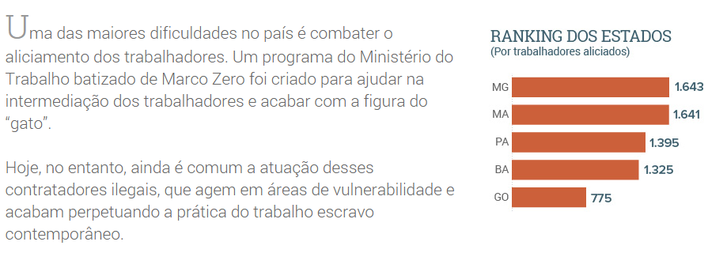

a) Confira as dez cidades com mais trabalhadores aliciados nos últimos cinco anos de acordo com o site: http://g1.globo.com/economia/trabalho-escravo

b) Identifique os países de origem dos trabalhadores “amarrados ao sistema da indústria têxtil”. Faça uma legenda criativa.

c) Há um país de origem dos trabalhadores que não consta no mapa a seguir. Desenhe-o, em seu lugar aproximado neste mapa e nomeie-o.

d) Escreva um título para o mapa.
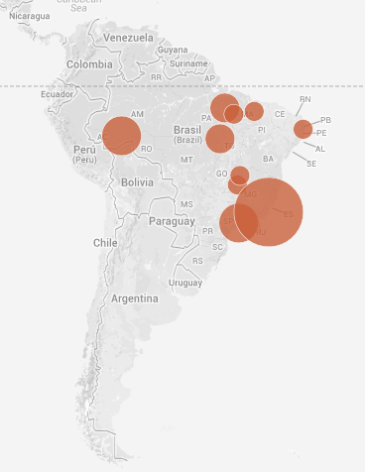

6) Kyalah gasta US$ 15 em cada semana por 10 semanas. Este gráfico em círculo representa como Kylah gastou seu dinheiro em cada um dos tipos de itens.
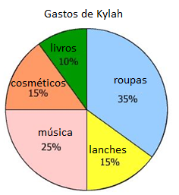
a) Com base nesse gráfico, qual alternativa se aproxima mais da quantidade total de gastos de Kylah em livros e música nesse período de 10 semanas? Mostre seus cálculos.
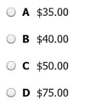
b) Calcule quanto ela gastou em roupas e cosméticos nesse mesmo período. Apresente seus cálculos.

7) Heitor tem 15 camisetas em sua gaveta que têm o mesmo modelo e tamanho.
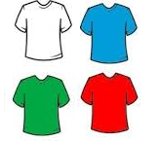
• 6 camisetas são brancas
• 4 camisetas são azuis
• 3 camisetas são vermelhas
• 2 camisetas são verdes
Heitor escolhe duas camisetas aleatoriamente, sem repô-las na gaveta. A cor da segunda camiseta:
- depende da cor da primeira camiseta sorteada, porque não repor a primeira camiseta afeta na escolha da segunda camiseta.
- depende da cor da primeira camiseta sorteada, porque não repor a primeira camiseta não afeta na escolha da segunda camiseta.
- Independe da cor da primeira camiseta, porque não repor a primeira camistea afeta na escolha da segunda camiseta.
- Independe da cor da primeira camiseta, porque não repor a primeira camistea não afeta na escolha da segunda camiseta.

Criptograma
Leia as dicas e decifre todas as palavras escondidas neste criptograma.

Dica para a palavra-chave oculta (casinhas azuis sem símbolo na vertical): Regulam os direitos dos trabalhadores.
